TỈNH ĐOÀN QUẢNG NAM  BCH ĐOÀN HUYỆN TÂY GIANG  *** | ĐOÀN TNCS HỒ CHÍ MINH
Số: 382-CV/HĐTN | Tây Giang, ngày 30 tháng 5 năm 2022
“V/v đăng ký công trình, phần việc trong hoạt động Hè năm 2022”

Kính gửi: Đoàn các xã và Đoàn trực thuộc.

Thực hiện Chương trình công tác Đoàn và phong trào thanh thiếu nhi năm 2022. Để có cơ sở xây dựng kế hoạch và chỉ đạo thực hiện các hoạt động Hè năm 2022, Ban Thường vụ Huyện đoàn Tây Giang đề nghị Đoàn các xã và Đoàn trực thuộc đăng ký các công trình, phần việc để tổ chức tình nguyện Hè năm 2022 tại địa phương, đơn vị mình đảm bảo an toàn trong công tác phòng, chống dịch bệnh COVID-19, thiết thực, hiệu quả, theo đúng các quy định hiện hành; giúp đoàn viên, thanh thiếu nhi, học sinh, sinh viên học tập, vui chơi, rèn luyện và tham gia tốt các hoạt động xã hội. Trong đó, các công trình, phần việc cần dự kiến cụ thể về quy mô, số lượng ĐVTN, học sinh, sinh viên tham gia; thời gian, địa điểm thực hiện và các điều kiện liên quan cần thiết.
Lưu ý: Các địa phương, đơn vị đăng ký công trình, phần việc để tổ chức tình nguyện Hè năm 2022 gắn với triển khai công trình thanh niên chào mừng Đại hội đại biểu Đoàn TNCS Hồ Chí Minh huyện Tây Giang lần thứ XVII và tiến tới Đại hội Đoàn toàn tỉnh lần thứ XIX và Đại hội Đoàn toàn quốc lần thứ XII, nhiệm kỳ 2022-2027.
(Có mẫu đăng ký kèm theo)
Đề nghị Đoàn các xã và Đoàn trực thuộc nghiêm túc triển khai thực hiện và gửi bảng đăng ký về cơ quan Huyện đoàn Tây Giang (gửi văn bản giấy có đóng dấu và bản mềm qua địa chỉ gmail: hoangnvtg@gmail.com hoặc địa chỉ cá nhân của đồng chí Arâl Hoàng, Phó Bí thư Huyện đoàn) trước ngày 02/6/2022./.
Nơi nhận  - Như trên;  - Ban Dân vận Huyện ủy;  - UBND huyện Tây Giang;  - Thường trực Tỉnh đoàn;  - Ban Phong trào Tỉnh đoàn;  - Ban Chỉ đạo HĐH năm 2022;  - BTV Huyện đoàn;  - Lưu VT^{(25b)} | TM. BAN THƯỜNG VỤ HUYỆN ĐOÀN  BÍ THƯ  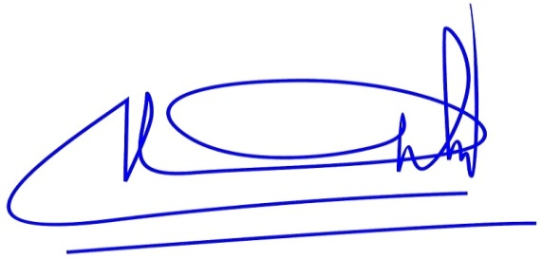  Cơlâu Hoài

